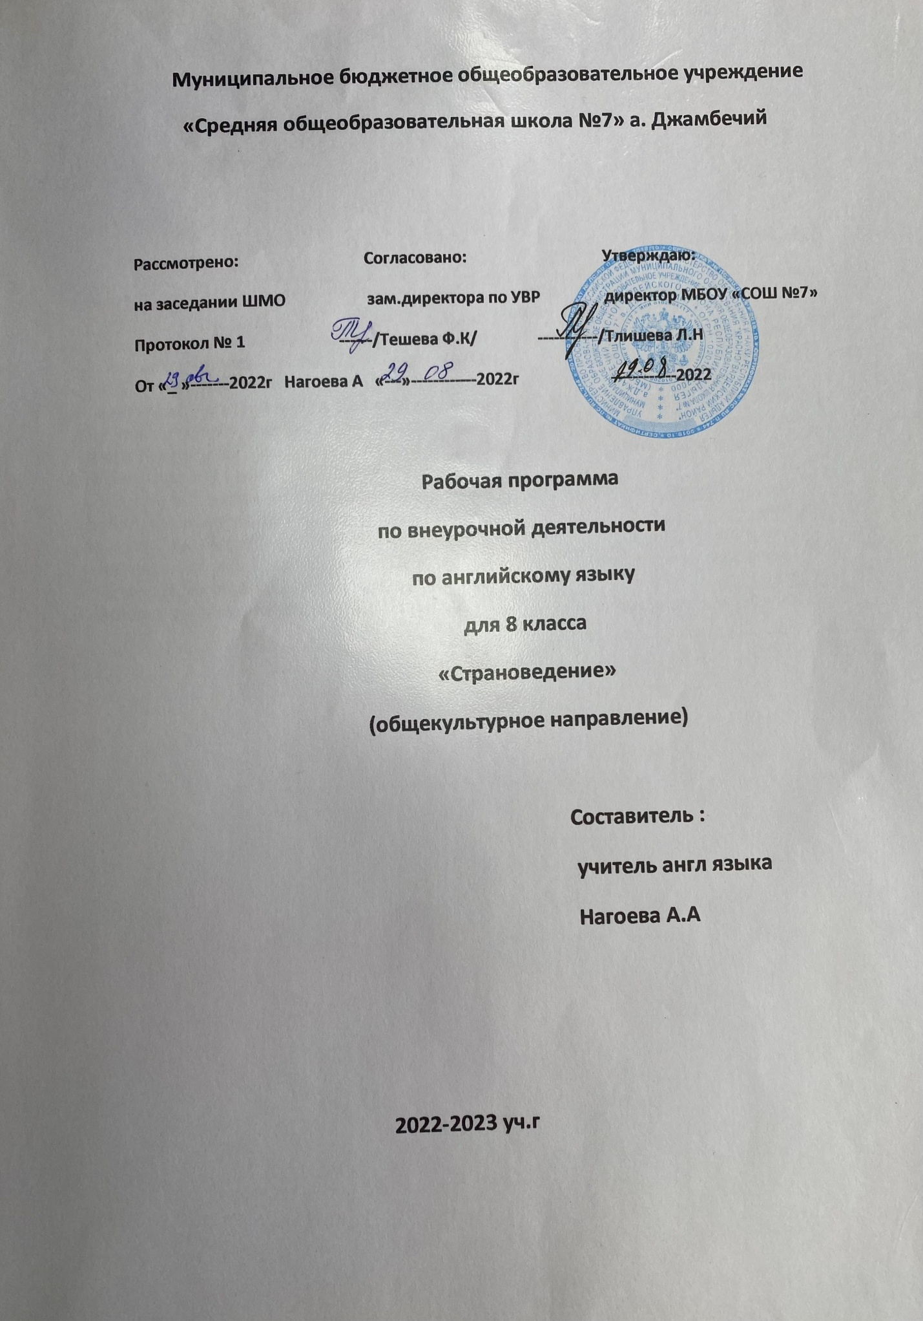
Пояснительная записка
Программа внеурочной деятельности по английскому языку «Страноведение» составлена в соответствии с требованиями Федерального Государственного Образовательного Стандарта основного общего образования и «Методического конструктора (авторы Д.В.Григорьев, к.п.н., Степанов, к.п
Создание данной программы было обусловлено усилением роли иностранного языка как дисциплины, позволяющей обучаемым успешно включаться в трудовые отношения в будущем. Программа призвана способствовать внедрению и распространению инновационного опыта обучения и воспитания учащихся в области изучения иноязычной культуры и иностранных языков. Занятия будут способствовать осознанию многомерности культуры мира с живой культурной традицией своей страны.
Новизна программы заключается в приобретении навыков работы на компьютере, использовании информационных технологий на занятиях: компьютерное тестирование, создание презентаций, слайд-шоу, организация и проведение внеклассных мероприятий на английском языке, активная работа с аудио и видеоматериалами. Спецификой данной программы является её ярко выраженный межпредметный характер
. 1. Предполагаемые результаты реализации программы
По окончании реализации программы происходит формирование у учащихся социокультурной адаптации и развитие толерантности.
К концу курса учащиеся будут:
знать/понимать:
- особенности культуры и общественно-экономических отношений отдельной страны;
- особенности образа жизни и манеры общения представителей англоговорящих стран.
уметь:
- вести обсуждение, выражать собственное мнение и обосновывать его;
- читать текстовые материалы, связанные с изучаемой тематикой;
- научно излагать материал в письменном виде согласно поставленной проблеме;
- выполнять проектную работу (доклад, реферат, презентацию);
- самостоятельно подготовить устное сообщение и выступить с ним;
- сравнивать, оценивать, анализировать полученные факты и делать выводы.
- использовать приобретенные знания и умения в практической деятельности и повседневной жизни:

2. Содержание программы
Исходя из поставленных целей и задач и ориентируясь на конечный результат обучения, в содержание обучения страноведению включаются следующие компоненты:
– лингвострановедческий: знание, понимание реалий, слов, обозначающих предметы национальной культуры, и умение их употреблять, знание страноведческих тем, связанных с общими знаниями об англоговорящих странах, текстовый материал;
– общеучебный компонент: учебно-организационные, учебно-интеллектуальные и учебно-коммуникативные умения.
Таким образом, в содержание программы входят темы по географическому положению, истории, культуре англоговорящих стран, сведения об образе жизни, традициях и обычаях, особенности речевого и неречевого поведения жителей англоговорящих стран, социокультурные различия, лингвострановедение.
А так же содержание страноведческого курса позволяет:
– учащимся выявить свои способности в изучаемой области знаний и подготовить себя к осознанному выбору профессии в соответствии с концепцией профильного обучения.
– учителю использовать межпредметные связи (английский язык-география, английский язык-история, английский язык– информатика, английский язык-литература, английский язык– МХК ) и поможет учащимся приобрести целостную картину окружающего мира, ликвидировать односторонность и примитивность мышления, неумение сравнивать, анализировать, обобщать, переносить полученные знания и опыт на решение новых задач.
В связи с тем, что основной задачей данного курса является коммуникативная направленность, каждое занятие строится на использовании разнообразных видов учебно – познавательной деятельности, самостоятельности. При организации занятий целесообразно использовать интерактивную методику работы (создавать ситуации, в которых каждый ученик сможет выполнить индивидуальную работу и принять участие в работе группы), осуществлять личностно-деятельностный и субъект-субъектный подход (равноправное взаимодействие учащегося и учителя). Ведущее место в обучении отводится методам поискового и исследовательского характера, которые стимулируют познавательную активность учащихся.

Тематический план.

Класс | Название темы | Всего часов | Лексико-грамматическое содержание программы
7  класс | Англо-говорящие страны (США, Канада, Австралия) | 35 | Конкурсы, изучение песен, подготовка и проведение праздников. Защита проекта «Знаменитые столицы Соединённого королевства». Языковой материал. Лексические единицы по теме «Страноведение». Описание внешности человека, их действий. Спорт. Игры Описание дома\ квартиры. Покупки в магазине. Путешествие. Отношение англичан к истории и историческим личностям. О языке как средстве выражения своего отношения к истории. Фразовые глаголы (take). Образование и употребление причастий настоящего и прошедшего времени (Participle I, Participle II). Настоящее простое и продолженное, настоящее прошедшее (практикум).
 | 1.Добро пожаловать в Соединенное Королевство Великобритании. | 8
 | 2. Достопримечательности США. | 6
 | 3. Канада. Нравы и обычаи страны. | 6
 | 4. Австралия. История. | 6
 | 5. Новая Зеландия. На краю света. | 2
 | 6. Интересные люди всего мира. | 7
 | Итого: | 35

- КАЛЕНДАРНО-ТЕМАТИЧЕСКОЕ ПЛАНИРОВАНИЕ

№ п\ п | ТЕМА | Кол-во часов | Дата |  | Лексико-грамматическое содержание программы
 |  |  | План | Факт
1.Добро пожаловать в Соединенное Королевство Великобритании. (8 часов)
1 | Соединенное Королевство Великобритании и Северной Ирландии | 1 |  |  | Словообразование. Лексико-грамматическое содержание программы Развитие умения поискового чтения. Просмотр видеоролика. Грамматический материал: тренировочные упражнения.
2 | Столица Великобритании – Лондон. Его достопримечательности | 1 |  |  | Свободная работа в группах ,составление презентации. Умение воспринимать английскую речь на слух, строить высказывание по образцу. Грамматический материал: тренировочные упражнения.
3 | Стоунхендж. Осколки Вечности | 1 |  |  | Просмотр видеоролика. Ознакомительное и поисковое чтение текстов по теме. Беседа по прочитанному. Читать и понимать прочитанное, выделять главное из текста  уметь передавать содержание в сжатом, выборочном или развёрнутом виде  работать со словарём и составлять план пересказа
4 | Замки Великобритании. | 1 |  |  | Вопросо-ответные упражнения, интервью. Просмотр видеоролика.
5 | Виндзорский замок. | 1 |  |  | Составление электронного письма другу. Умение воспринимать английскую речь на слух, строить высказывание по образцу
6 | Британский музей | 1 |  |  | Оформлять свои мысли в устной и письменной речи с учетом учебных речевых ситуаций; Просмотр видеоролика.
7 | Традиционные праздники и фестивали в Великобритании | 1 |  |  | Грамматический материал: тренировочные упражнения. Просмотр видеоролика.
8 | Экскурсия по Великобритании. | 1 |  |  | Конкурс презентаций. Свободная работа в группах ,составление презентации
2. Достопримечательности США. (6 часов)
9 | Соединенные Штаты Америки. | 1 |  |  | Географическое положение, флаг, герб, гимн, карта. Обзорное чтение текстов, поисковое чтение. Толерантное отношение к другой культуре, уважение к представителям другой нации
10 | Президенты Америки. | 1 |  |  | Грамматический материал: тренировочные упражнения. Просмотр видеоролика.
11 | Штаты Америки. | 1 |  |  | Отстаивать свою точку зрения, соблюдая правила речевого этикета;  -аргументировать свою точку зрения с помощью фактов и дополнительных сведений.Просмотр видеоролика.
12 | Столица США – Вашингтон. Его достопримечательности. | 1 |  |  | Обогащение словарного запаса, понимание иноязычной речи страноведческого направления  ориентироваться в потоке информации и анализировать. Просмотр видеоролика
13 | Нью-Йорк и его достопримечательности | 1 |  |  | Грамматический материал: тренировочные упражнения. Вопросо-ответные упражнения, интервью.
14 | Конкурс рисунков на лучшую достопримечательность Вашингтона или Нью-Йорка. | 1 |  |  | Читать и понимать прочитанное, выделять главное из текста  уметь передавать содержание в сжатом, выборочном или развёрнутом виде  работать со словарём и составлять план пересказа
3. Канада. Нравы и обычаи страны. (6 часов)
15 | Откройте для себя Канаду. | 1 |  |  | Грамматический материал: тренировочные упражнения. Толерантное отношение к другой культуре, уважение к представителям другой нации. Географическое положение, флаг, герб, гимн,
16 | Оттава – столица Канады. Ее достопримечательности. Другие города Канады. | 1 |  |  | Обогащение словарного запаса, понимание иноязычной речи страноведческого направления  ориентироваться в потоке информации и анализировать
17 | Скалистые горы Канады. | 1 |  |  | Грамматический материал: тренировочные упражнения. Просмотр видеоролика
18 | Национальный парк Банф. | 1 |  |  | Читать и понимать прочитанное, выделять главное из текста  уметь передавать содержание в сжатом, выборочном или развёрнутом виде  работать со словарём и составлять план пересказа. Просмотр видеоролика
19 | Ниагарский водопад. | 1 |  |  | Умение выражать свое отношение к высказываемому. Просмотр видеоролика
20 | Конкурс презентаций о Канаде. | 1 |  |  | Грамматический материал: тренировочные упражнения. Отстаивать свою точку зрения, соблюдая правила речевого этикета;  -аргументировать свою точку зрения с помощью фактов и дополнительных сведений
4. Австралия. История. (6 часов)
21 | Австралия. История. | 1 |  |  | Толерантное отношение к другой культуре, уважение к представителям другой нации. Географическое положение, флаг, герб, гимн,
22 | Австралийские аборигены. | 1 |  |  | Грамматический материал: тренировочные упражнения. Умение выражать свое отношение к высказываемому. Просмотр видеоролика
23 | Большой Барьерный риф. | 1 |  |  | Обогащение словарного запаса, понимание иноязычной речи страноведческого направления  ориентироваться в потоке информации и анализировать. Просмотр видеоролика
24 | Интересные факты о животных Австралии | 1 |  |  | Просмотр видеоролика. Обучение навыкам монологической речи по теме.
25 | Растительный мир Австралии. | 1 |  |  | Грамматический материал: тренировочные упражнения. Обучение навыкам монологической речи по теме.
26 | Конкурс презентаций об Австралии. | 1 |  |  | Обогащение словарного запаса, понимание иноязычной речи страноведческого направления  ориентироваться в потоке информации и анализировать.
5. Новая Зеландия. На краю света. (2 часа)
27 | Страна маори. | 1 |  |  | Грамматический материал: тренировочные упражнения. Умение выражать свое отношение к высказываемому. Географическое положение, флаг, герб, гимн. Просмотр видеоролика
28 | Экстремальный туризм | 1 |  |  | Читать и понимать прочитанное, выделять главное из текста уметь передавать содержание в сжатом, выборочном или развёрнутом виде  работать со словарём и составлять план пересказа. Просмотр видеоролика
6. Интересные люди всего мира. (7 часов)
29 | Жизнь сверстников в англоязычных странах. | 2 |  |  | Составление электронного письма другу. Обогащение словарного запаса, понимание иноязычной речи страноведческого направления  ориентироваться в потоке информации и анализировать
30 | Знаменитые писатели Великобритании и России. | 1 |  |  | Грамматический материал: тренировочные упражнения. Обогащение словарного запаса, понимание иноязычной речи страноведческого направления; ориентироваться в потоке информации и анализировать
31 | Великие музыканты Британии и России. | 1 |  |  | Обогащение словарного запаса, понимание иноязычной речи страноведческого направления;  ориентироваться в потоке информации и анализировать
32 | Чарльз Спенсер (Чарли) Чаплин – Великим немой. | 1 |  |  | Грамматический материал: тренировочные упражнения. Умение выражать свое отношение к высказываемому. Просмотр видеоролика.
33 | Queen, The Beatles – выдающиеся музыканты Великобритании | 1 |  |  | Читать и понимать прочитанное, выделять главное из текста; уметь передавать содержание в сжатом, выборочном или развёрнутом виде  работать со словарём и составлять план пересказа. Просмотр видеоролика.
34 | Конкурс презентаций о выдающихся людях Великобритании. | 1 |  |  | Умение выражать свое отношение к высказываемому. Умение самостоятельного поиска информации в интернете.
 | Итого: | 35

